1. **解题法的收获**

二分法，每次找的其实是中位数！

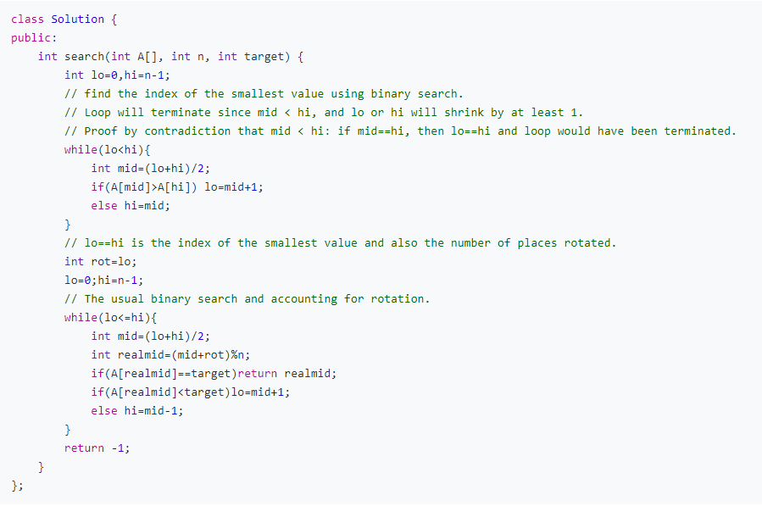

代码总体来说是很清晰的，第一个while循环首先找到序列中的最小值，这个最小值相当于正常升序里面的最左侧的最小值。

第二个while循环用来找中位数并判断。

**不理解的点：**

当第一个while循环寻找最小值的索引的时候，为什么是lo=mid+1; high=mid?而不是high=mid-1.

我尝试了将high设置为mid-1能过绝大多数用例，但是发现有几个过不了。

1. **解题法**

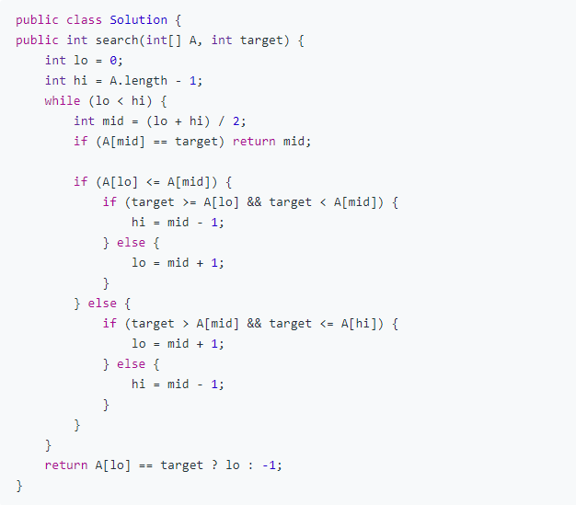

1. 解题法

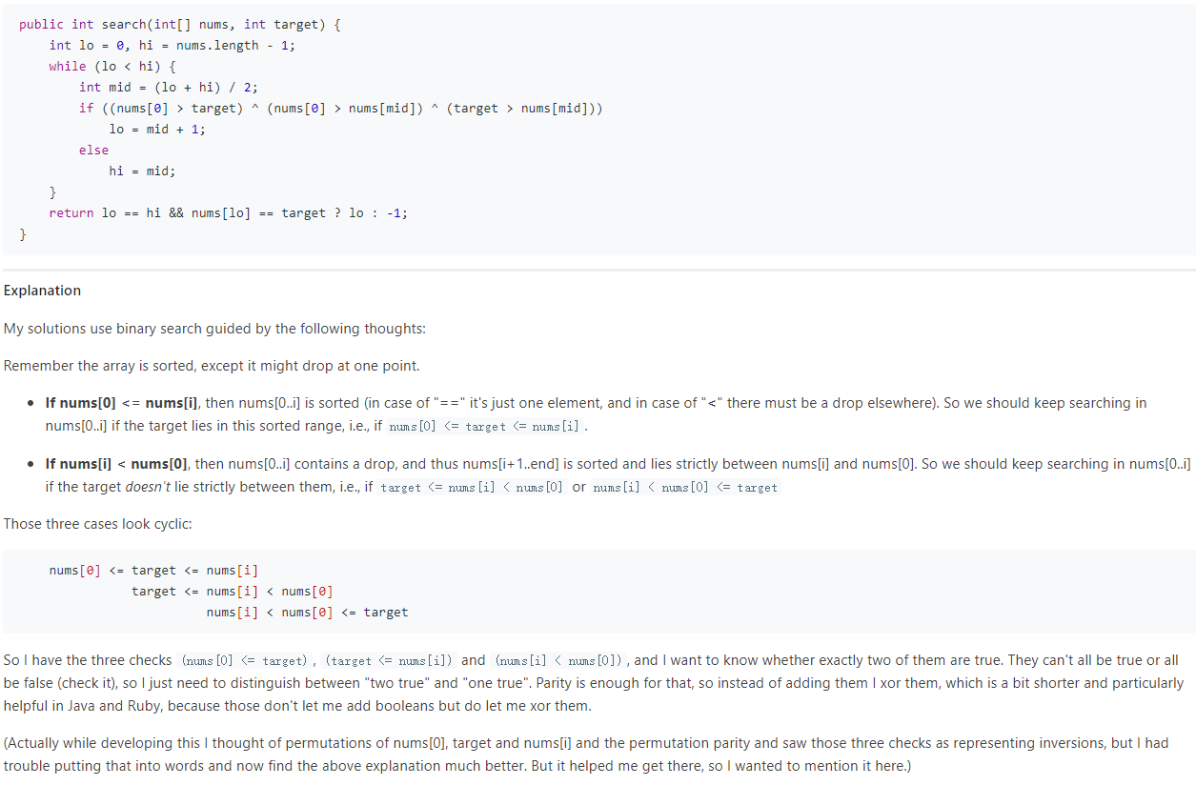

<https://leetcode.com/problems/search-in-rotated-sorted-array/discuss/14419/Pretty-short-C%2B%2BJavaRubyPython>